**«Использование балансировочной доски Бильгоу в системе коррекционной работы с дошкольниками с ОВЗ»**

Доктор из США, Фрэнк Бильгоу, в начале 60-ых годов прошлого века работал учителем в школе. Он заметил, что дети, делающие на переменах упражнения на равновесие, координацию движений и развитие зрительно-моторной координации, более успешны в учебе. Ф. Бильгоу разработал специальный снаряд – балансировочную доску, придумал серию упражнений и создал специальную программу, которую он назвал «Прорыв в обучении».

Цель этой программы – научить мозг правильно обрабатывать информацию, полученную от органов чувств, улучшить навыки речи, мелкой моторики, способствовать развитию навыков чтения, концентрации внимания, математических навыков, стимулировать развитие памяти.

Эту программу называют «мозжечковой стимуляцией», т.к. система тренировок на балансировочной доске Бильгоу, воздействуя на мозжечок, значительно улучшает эффективность любых, в том числе и коррекционных, занятий.

Суть занятий состоит в том, что, стоя на балансировочной доске, ребенок выполняет задания взрослого, одновременно пытаясь удержать равновесие.

Поверхность доски имеет специальную разметку, а угол наклона платформы можно отрегулировать специальными ключами. В зависимости от уровня наклона изменяется и уровень сложности упражнений, которые направлены на синхронизацию двигательных и познавательных навыков, развитие зрительно-моторной координации.

Балансировочная стимуляция показана гиперактивным детям, дошкольникам с проблемами в развитии высших психических функций, а также имеющим вестибулярные нарушения, координации и согласованности движений, детям с расстройствами аутистического спектра, которые задерживаются в психоэмоциональном развитии, другим категориям детей.

Эта программа показалась мне очень интересной. Год назад мы приобрели это оборудование в кабинет психологии. Изучив некоторые аспекты, я начала работу с детьми. 

Балансиры использую как часть коррекционных занятий. Поскольку занятия посещают дети с различными видами нарушений, то данную работу с комплексом я начала с простых упражнений и заданий:

- Залезть и слезть с доски – Для некоторых категорий детей вызывает затруднение сразу с первого раза встать на доску, так как он качается, и ребенку трудно удержать равновесие с первого раза. Как только ребенок привыкнет к балансиру, можно приступать к следующим упражнениям.

- Стоя на доске, двигать глазами вверх-вниз, влево - вправо, по кругу;

- Стоя на доске, двигать руками, следить глазами за руками.

Во время работы ребенка на доске, необходимо обращать внимание, чтобы он держал правильно осанку, а также правильно ставил стопы на доску. Некоторые дети не сразу могут встать на балансир, поэтому можно упражнения делать и сидя на доске. Чтобы ребенок привык, можно сидя покачаться.

После того, как ребенок привыкнет к доске и будет стоять уже устойчиво, можно усложнить упражнения и добавить вспомогательные предметы.

Например: мешочки разного размера и веса, которые взрослый бросает ребенку, а он их ловит. Впоследствии ребенок ловит мешочки одной рукой, а также ловит и кидает мешочки одновременно. Кидает мешочки вверх двумя руками, потом поочередно одной и другой рукой. Кидает мешочки перекрестно и ловит. В самом деле такие упражнения с мешочками можно выполнять самые разные варианты.

Далее, мешочки можно заменить мячиками. Дети с удовольствием занимаются на доске, в комплект входят доски обратного действия и карты для закрепления звуков, геометрических фигур, цвета, цифр. С помощью комплекса занятия проходят более интереснее и эффективнее, дети быстрее запоминают цифры, цвета. У них развивается координация, реакция, общая моторика.

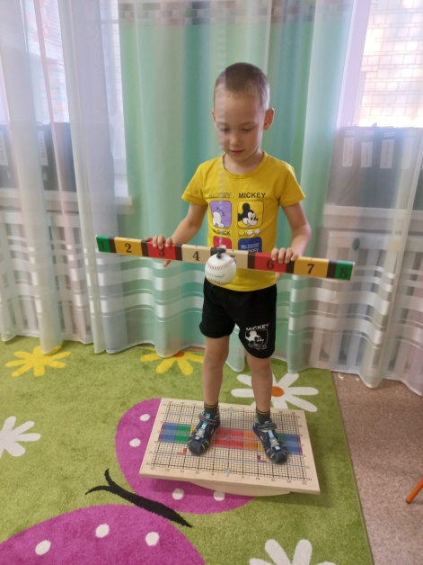 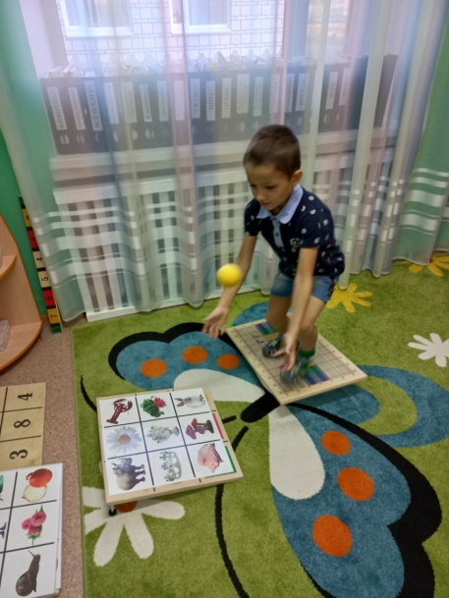

Наиболее сложным видом работы на доске Бильгоу является применение цветозонированной рейки (линейка с цветными шкалами), взятой особым способом. На линейке помимо цветных шкал нанесены цифры. Для маленьких детей можно использовать в задании цвета (Отбить мячик зеленым цветом), для старших дошкольников мы уже используем цифры (Отбить мячик цифрой 7)

- отбивать рейкой летящий мячик,

- отбивать подвешенный мяч, левой, правой, двумя руками.

Упражнения с линейкой развиваются координацию, быстроту реакции, общую моторику, ориентацию в пространстве, логическое мышление и т.д.

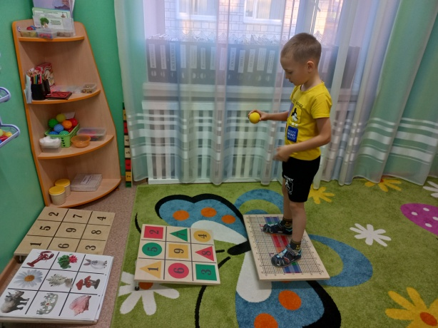 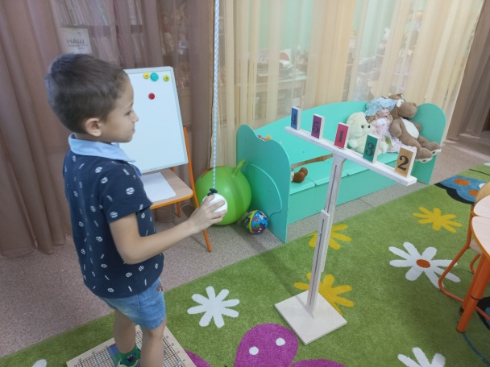

Также в комплект входит мяч – маятник и стойка с мишенями. С помощью маятника ребенок сбивает мишени, стоя на балансировочной доске. (Педагог называет цифру, ребенок с помощью маятника должен сбить эту цифру).

Занятия на балансировочной доске можно начинать уж с трех лет, постепенно усложняя. Самое главное, что дети не боятся вставать на доску, им очень нравится работать на ней. Занятия на доске – это веселое времяпровождение для ребенка, не требующих особых затрат сил и энергии. Доску можно использовать и на физкультурных занятиях, и на занятии математикой и для логопедических занятий, то есть функции ее не ограничены.